Тема 4 8 часов (4 часа лекции + 4 часа практика)

Управление текущими издержками и ценовая политика предприятия.

1. Классификация затрат для целей финансового менеджмента.
2. Методы дифференциации постоянных и переменных издержек.
3. Предельная выручка. Предельные издержки.
4. Цели и методы планирования затрат на производство.
5. Цели, задачи и принципы операционного анализа в управлении текущими затратами предприятия.
6. Операционный рычаг и расчет силы его воздействия на прибыль. Методы оптимизации величины себестоимости продукции.
7. Порог рентабельности и запас финансовой прочности принятия. Критическая точка производства. Их значение для принятия управленческих решений.
8. Ценовая политика предприятия, ее особенности в условиях инфляции. Виды ценовых стратегий.
9. Управление портфелем продукции.

1. Классификация затрат для целей финансового менеджмента.

Суммарные (валовые, полные) затраты предприятия – как производственные, так и внепроизводственные, независимо от того, относятся ли они на себестоимость или на финансовые результаты – можно разделить на три основные категории:
Переменные (или пропорциональные) затраты возрастают либо уменьшаются пропорционально объему производства. Это расходы на закупку сырья и материалов, потребление электроэнергии, транспортные издержки, торгово-комиссионные и другие расходы.
Постоянные (непропорциональные или фиксированные) затраты не следуют за динамикой объема производства. К таким затратам относятся амортизационные отчисления, проценты за кредит, арендная плата, оклады управленческих работников, административные расходы и т.п.
Многие виды расходов для одних предприятий могут рассматриваться как переменные, а для других – как постоянные затраты. К примеру затраты на оплату труда: при сдельной оплате – это переменные затраты, при твердом окладе работников – постоянные. Список переменных и постоянных затрат для каждого предприятия свой, но критерий классификации универсален: зависимость либо независимость от величины объема производства.
Смешанные затраты - состоят из постоянной и переменной частей. Примеры таких затрат: почтовые и телеграфные расходы, затраты на текущий ремонт оборудования и т.п.
Цель классификации затрат (на переменные и постоянные):
- Решение задачи максимизации массы и прироста прибыли за счет относительного сокращения тех или иных расходов.
- Расчет окупаемости затрат и определение «запаса финансовой прочности» предприятия в случае осложнения конъюнктуры и иных затруднений.
- Необходимость классификации затрат для операционного анализа.
На рис. 1 показаны три графика поведения суммарных переменных издержек в расчете на заданный объем производства. Угол наклона к горизонтальной оси зависит от величины переменных издержек на единицу продукции - чем меньше угол тем медленнее растут переменные расходы на единицу продукции (связывают меньше оборотного капитала, увеличивая прибыль).
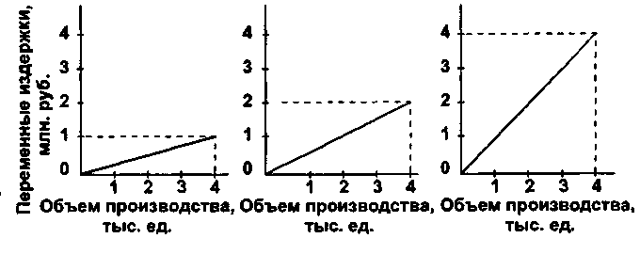
Рис. 1
Постоянные издержки графически изображаются горизонтальной линией для каждого из релевантных (краткосрочных, не требующих нового скачка постоянных издержек) периодов (релевантный – соответствующий).
Смешанные издержки включают элементы и переменных, и постоянных расходов. Примеры смешанных издержек: оплата электроэнергии, которая расходуется в технологическом процессе и, кроме того, идет на общие нужды; зарплата персонала, состоящая из постоянного оклада и комиссионных с продаж и т. д. При анализе необходимо разделить смешанные издержки на переменные и постоянные по данным бухгалтерского учета и отчетности.
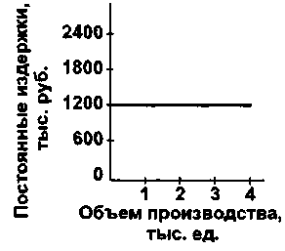
Рис. 2
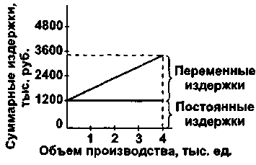
Сложением переменных и постоянных издержек получают суммарные (валовые, полные) издержки на весь объем продукции (рис. 3). Поведение переменных и постоянных издержек неизменно только в определенном периоде и при определенном количестве продаж (структура издержек, суммарные постоянные издержки и переменные издержки на единицу продукции)

Рис. 3
Пример:
Предположим, что постоянные затраты в 1200 тыс. руб. сохраняют свое постоянство в диапазоне от 0 до 4000 единиц производства и реализации продукции. При доведении объема реализации до 8000 единиц постоянные издержки возрастает до 1400 тыс. руб. Это означает формирование нового релевантного диапазона по объему сбыта.
Важно: Характер движения издержек (суммарных и на единицу продукции) изменяется с изменением объема продаж.
Таблица 1. Поведение переменных и постоянных издержек при изменениях объема производства (сбыта) в релевантном диапазоне
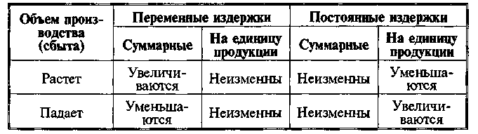

2. Методы дифференциации постоянных и переменных издержек.
Данные для расчета
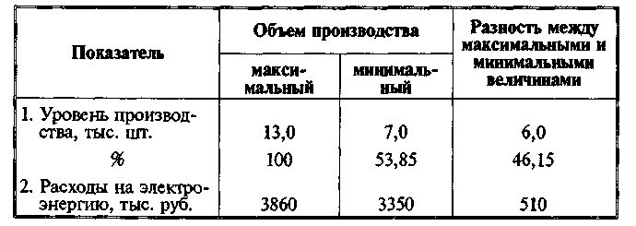
1. Дифференциация издержек методом максимальной и минимальной точки.
• Из всей совокупности данных выбираются два периода с наибольшим и наименьшим объемом производства (см. таблицу данных). В нашем примере это январь и июнь. В январе сумма переменных издержек будет максимальной, а постоянных — минимальной. В июне - наоборот.

• Определяется так называемая ставка переменных издержек — это средние переменные издержки в себестоимости единицы продукции:
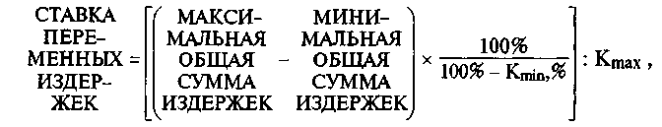
где Кмах – максимальный объем производства, тыс. шт.; Kmin, % – минимальный объем производства в процентах к максимальному.
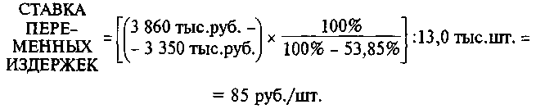
• Определяется общая сумма постоянных издержек:
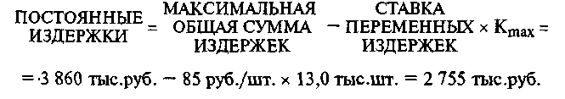
2. Дифференциация издержек графическим (статистическим) методом.
Как известно, линия общих издержек определяется уравнением первой степени:
Y = а + bХ,
где Y – общие издержки,
а – уровень постоянных издержек,
b – ставка переменных издержек,
X – объем производства, физических единиц.
Статистический метод основан на использовании корреляционного анализа, хотя сами коэффициенты корреляции не определяются.
На график наносятся все данные о совокупных издержках фирмы. «На глазок» проводится линия общих издержек: точка пересечения с осью издержек показывает уровень постоянных расходов: 2800 тыс. руб.
Рис. 4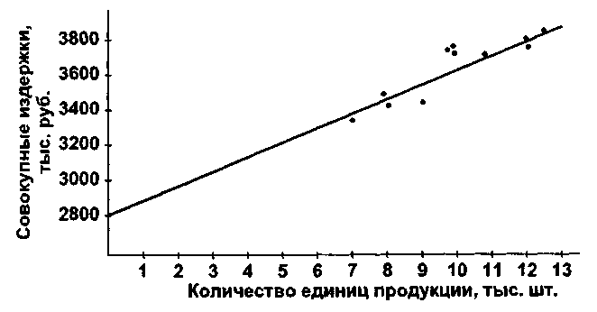
Тогда ставка переменных издержек составляет:

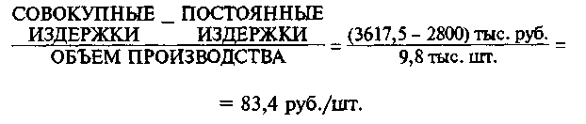
3. Дифференциация затрат методом наименьших квадратов является наиболее точной, так как в ней используются все данные о совокупных издержках и определяются коэффициенты а и b.
Алгоритм определения коэффициентов и результаты расчетов
приведены в табл.:
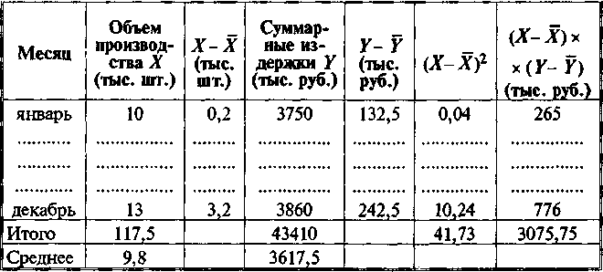

Ставка переменных издержек b равна
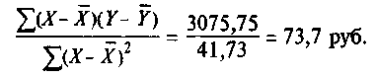
Переменные издержки в расчете на среднемесячный объем производства составляют (9,8 тыс. руб.* 73,7) = 722,3 тыс. руб. Тогда постоянные издержки составляют (3617,5 тыс. руб. – 722,3 тыс. руб.) = 2895,2 тыс. руб.
В аналитической форме общие расходы на электроэнергию можно представить следующим образом.
- По методу максимальной и минимальной точки:
Y= 2755 + 83,4Х.
- По статистическому методу: Y= 2800 + 83,4X.
- По методу наименьших квадратов: Y= 2895,2 + 73,7X.

3. Предельная выручка. Предельные издержки.

Производитель стремится максимизировать получаемую им прибыль, т. е. разницу между выручкой от реализации продукции и затратами на ее производство. Это означает, что, принимая решение об объеме производства, производитель должен всякий раз выбирать именно такой объём, который обеспечит наибольшую прибыль. Таким образом, необходимы вариантные расчеты прибыли при различных ценах и объёмах производства. Очевидно, что каждая следующая выпускаемая единица продукции не только обеспечивает увеличение общей выручки от реализации, но и требует увеличения издержек.
Выпуск дополнительной единицы продукции вызывает увеличение общей выручки на некоторую величину, которую называют предельной выручкой, и одновременно увеличение суммарных издержек на величину, которую называют предельными издержками.
Если выпуск дополнительной единицы продукции прибавляет к общей выручке больше, чем добавляется за счет выпуска этой единицы продукции к суммарным издержкам, т. е. предельная выручка больше предельных издержек, то прибыль производителя увеличивается. И наоборот, если предельная выручка меньше предельных издержек, прибыль уменьшается.
Наибольшую прибыль можно получить в случае равенства или хотя бы максимального сближения предельной выручки с предельными издержками. Именно это равенство определяет равновесную цену и оптимальный объем производства, обеспечивающие максимальную прибыль.

4. Цели и методы планирования затрат на производство.
Целью планирования затрат на производство продукции является определение величины издержек (предельных издержек), определяющих равновесную цену и оптимальный объем производства, обеспечивающие максимальную прибыль.
В финансовом менеджменте применяются два основных подхода к максимизации массы и темпов наращивания прибыли:
1-й - Сопоставление предельной выручки с предельными затратами наиболее эффективно при решении задачи максимизации массы прибыли.
2-й - Сопоставление выручки от реализации с суммарными, а также переменными и постоянными затратами применяется не только для расчета максимальной массы прибыли, но и для определения наивысших темпов ее прироста.
Различают два разных подхода к определению и планированию издержек: аналитический (экономический) и бухгалтерский.
Суть экономического подхода составляет концепция «издержек упущенных альтернативных возможностей»:
а) ресурсы, доступные для вовлечения в производство, ограничены;
б) всегда имеется несколько возможностей применения для любых ресурсов;
в) издержки, как величина и выручки и прибыли — альтернативны;
г) использование какого-либо ресурса в производстве товара является результатом выбора между альтернативными вариантами использования данного ресурса.
Величина издержек альтернативных возможностей далеко не всегда совпадает с денежными затратами на приобретение ресурсов. Так, если ресурсы достанутся предприятию относительно дешевле, чем другим производителям, то издержки при бухгалтерском подходе будут исчисляться просто суммой фактических денежных затрат, а издержки альтернативных возможностей должны будут оцениваться финансовым менеджером по ценам свободного рынка. Аналогичная ситуация может возникнуть и если уже после покупки предприятием ресурсов произойдет повышение цен. Например, сырьё куплено по относительно низкой цене или до подорожания. В бухгалтерской отчетности эта ткань будет учитываться по фактической цене приобретения, по старой цене, а при расчете цены на готовые изделия сырье будет оцениваться уже по среднерыночной цене, как если бы оно было куплено так же дорого, как и конкурентами.

5. Цели, задачи и принципы операционного анализа в управлении текущими затратами предприятия.
Одним из самых эффективных методов финансового анализа с целью оперативного и стратегического планирования служит операционный анализ, называемый также анализом «Издержки - Объем - Прибыль» («Costs - Volume - Profit» - CVP), отслеживающий зависимость финансовых результатов бизнеса от издержек и объемов производства/сбыта.
Операционный анализ («Издержки — Объем — Прибыль») служит для ответа на важнейшие вопросы, возникающие перед финансистами предприятия на всех основных этапах его денежного оборота.
Ключевыми элементами операционного анализа служат: операционный рычаг, порог рентабельности и запас финансовой прочности предприятия. Операционный анализ — неотъемлемая часть управленческого учета. В отличие от внешнего финансового анализа, результаты операционного (внутреннего) анализа могут составлять коммерческую тайну предприятия.

Таблица. Уровень и динамика ключевых показателей операционного анализа
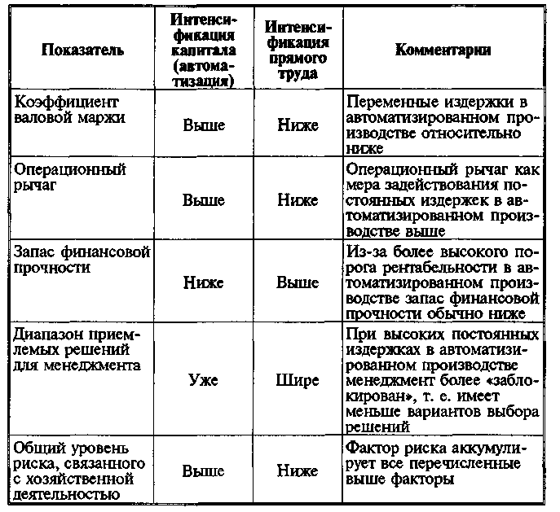

6. Операционный рычаг и расчет силы его воздействия на прибыль. Методы оптимизации величины себестоимости продукции.
Действие операционного (производственного, хозяйственного) рычага проявляется в том, что любое изменение выручки от реализации всегда порождает более сильное изменение прибыли.
Рис.5 Принципиальная схема денежного оборота предприятия.
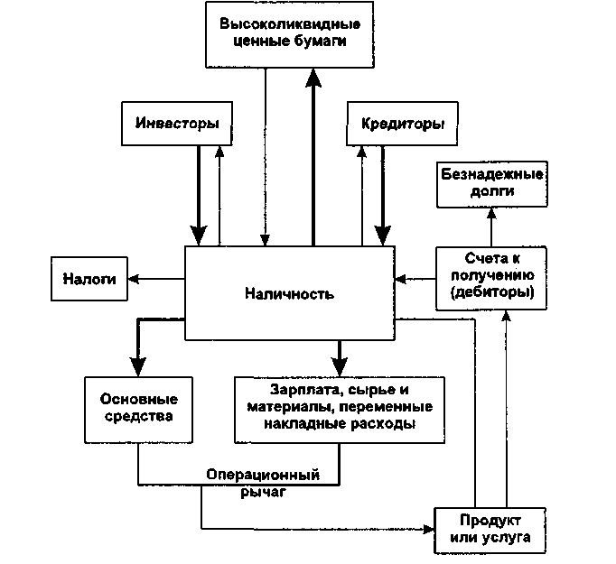

Фрагмент с участием операционного рычага выделен жирными линиями.
Решая задачу максимизации темпов прироста прибыли, можно манипулировать увеличением или уменьшением не только переменных, но и постоянных затрат, и в зависимости от этого вычислять, на сколько процентов возрастет прибыль.
В практических расчетах для определения силы воздействия операционного рычага применяют отношение валовой маржи (результата от реализации после возмещения переменных затрат) к прибыли. Валовая маржа (сумма покрытия) представляет собой разницу между выручкой от реализации и переменными затратами.

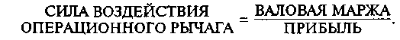 (1)

Желательно, чтобы валовой маржи хватало не только на покрытие постоянных расходов, но и на формирование прибыли.
Если трактовать силу воздействия операционного рычага как процентное изменение валовой маржи (или, в зависимости от целей анализа — нетто-резулътата эксплуатации инвестиций) при данном процентном изменении физического объема продаж, то формула (1) может быть представлена в таком виде:
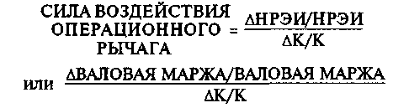 (2)
где: К - физический объем реализации.
ΔК – изменение физического объема реализации

В таком виде формула силы воздействия операционного рычага может ответить на вопрос, насколько чувствительна валовая маржа, либо нетто-результат эксплуатации инвестиций к изменению физического объема сбыта продукции. Дальнейшие последовательные преобразования формулы (2) дадут способ расчета силы воздействия операционного рычага с использованием цены единицы товара, переменных затрат на единицу товара и общей суммы постоянных затрат:
сила воздействия операционного рычага =
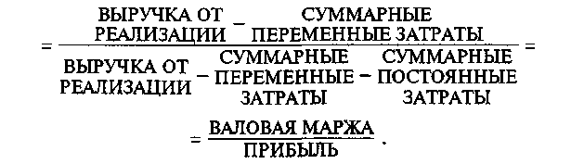(3)

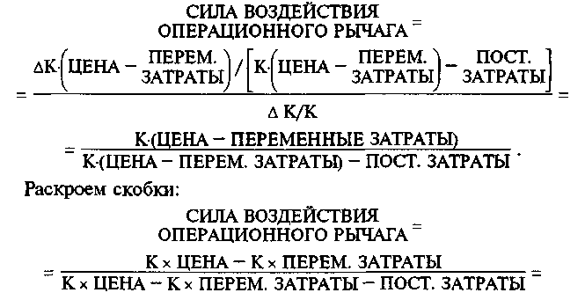
(4)
Выручка от реализации
СУММАРНЫЕ ПЕРЕМЕННЫЕ ЗАТРАТЫ

Выручка от реализации

СУММАРНЫЕ ПЕРЕМЕННЫЕ ЗАТРАТЫ

СУММАРНЫЕ ПОСТОЯННЫЕ ЗАТРАТЫ

ВАЛОВАЯ МАРЖА
ПРИБЫЛЬ

Это несколько способов расчета силы операционного рычага — по любому из промежуточных звеньев формул (1) – (4). Сила воздействия операционного рычага всегда рассчитывается для определенного объема продаж, для данной выручки от реализации. Изменяется выручка от реализации — изменяется и сила воздействия операционного рычага. Сила воздействия операционного рычага в значительной степени зависит от среднеотраслевого уровня фондоемкости: чем больше стоимость основных средств, тем больше постоянные затраты — это объективный фактор.
Вместе с тем, эффект операционного рычага поддается контролю именно на основе учета зависимости силы воздействия рычага от величины постоянных затрат: чем больше постоянные затраты (при постоянной выручке от реализации), тем сильнее действует операционный рычаг, и наоборот*.
__________________
- Преобразование формулы силы воздействия операционного рычага: ВАЛОВАЯ МАРЖА/ПРИБЫЛЬ = (ПОСТОЯННЫЕ ЗАТРАТЫ + ПРИБЫЛЬ)/ПРИБЫЛЬ.

Если выручка от реализации снижается, сила воздействия операционного рычага возрастает как при повышении, так и при понижении удельного веса постоянных затрат в общей их сумме.
При возрастании выручки от реализации, если порог рентабельности (точка самоокупаемости затрат) уже пройден, сила воздействия операционного рычага убывает: каждый процент прироста выручки дает все меньший и меньший процент прироста прибыли (при этом доля постоянных затрат в общей их сумме снижается). Но при скачке постоянных затрат, диктуемом интересами дальнейшего наращивания выручки или другими обстоятельствами, предприятию приходится проходить новый порог рентабельности (подробно о пороге рентабельности в п.7). На небольшом удалении от порога рентабельности сила воздействия операционного рычага будет максимальной, а затем вновь начнет убывать ... и так вплоть до нового скачка постоянных затрат с преодолением нового порога рентабельности.
Все это оказывается чрезвычайно полезным для:
- планирования платежей по налогу на прибыль, в частности, авансовых;
- выработки деталей коммерческой политики предприятия.

При пессимистических прогнозах динамики выручки от реализации нельзя раздувать постоянные затраты, так как потеря прибыли от каждого процента потери выручки может оказаться многократно большей из-за слишком сильного эффекта операционного рычага. Вместе с тем, если есть уверенность в долгосрочной перспективе повышения спроса на товары (услуги), то можно отказаться от режима жесткой экономии на постоянных затратах, ибо предприятие с большей их долей будет получать и больший прирост прибыли.
При снижении доходов предприятия постоянные затраты уменьшить весьма трудно. По существу, это означает, что высокий удельный вес постоянных затрат в общей их сумме свидетельствует об ослаблении гибкости предприятия. Чем больше стоимость материальных основных средств, тем больше предприятие «увязает» в своей рыночной нише. Повышенный удельный вес постоянных затрат усиливает действие операционного рычага, и снижение деловой активности предприятия выливается в потери прибыли.
Таким образом, сила воздействия операционного рычага указывает на степень предпринимательского риска, связанного с данной фирмой: чем больше сила воздействия операционного рычага, тем больше предпринимательский риск.

7. Порог рентабельности и запас финансовой прочности. Критическая точка производства. Их значение для принятия управленческих решений.

Порог рентабельности (критическая точка, «мертвая точка», точка самоокупаемости, точка перелома, точка разрыва - названия этого показателя в экономической литературе).
Порог рентабельности — это такая выручка от реализации, при которой предприятие уже не имеет убытков, но еще не имеет и прибылей. Валовой маржи хватает только на покрытие постоянных затрат, и прибыль равна нулю.

Рассмотрим пример:

Таблица: « Исходные данные для определения порога рентабельности»
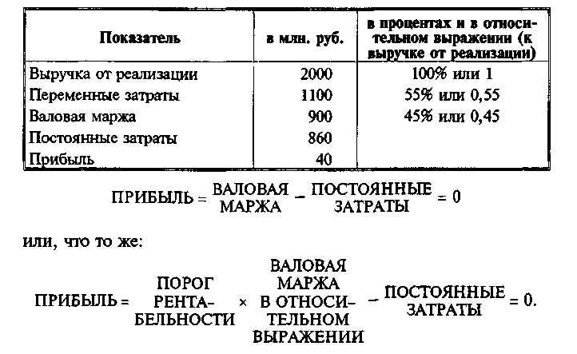
Из последней формулы получаем значение порога рентабельности

В нашем примере порог рентабельности равен
860 млн. руб. : 0,45 = 1911 млн. руб.

Графические способы определения порога рентабельности.
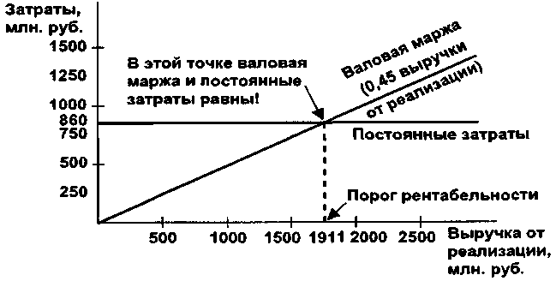
Первый способ (рис. 6) основан на равенстве валовой маржи и постоянных затрат при достижении порогового значения выручки от реализации.

Рис. 6. Определение порога рентабельности. Первый графический способ
При достижении выручки от реализации в 1911 млн. руб. предприятие достигает окупаемости и постоянных, и переменных затрат.
Второй графический способ определения порога рентабельности базируется на равенстве выручки и суммарных затрат при достижении порога рентабельности (рис. 7). Результатом будет пороговое значение физического объема производства.
Данные для определения порога рентабельности:
Цена — 0,5 млн. руб. за 1 шт.
Объем реализации — 4000 шт.
Постоянные затраты — 860 млн. руб.
Переменные затраты — 1100 млн. руб. (0,275 млн. руб. за 1 шт.).
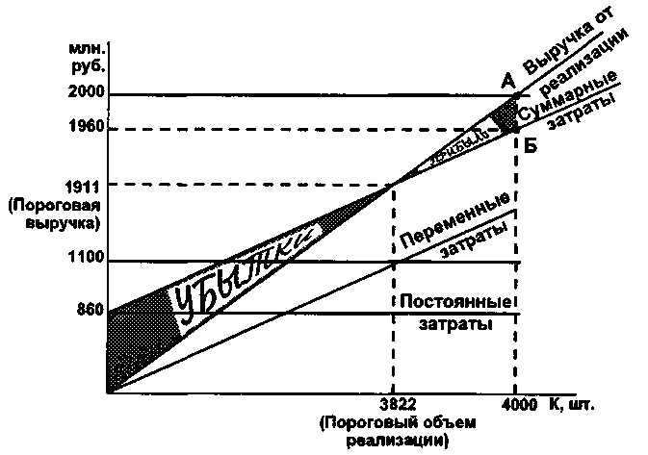
Рис. 7. Определение порога рентабельности. Второй графический способ
Порядок расчета:
1. Прямая выручки от реализации строится с помощью точки А:
Выручка = Цена реализации х Объем реализации =
= 0,5 млн. руб. х 4000 шт. = 2000 млн. руб.
2. Прямая постоянных затрат представляет собой горизонталь
на уровне 860 млн. руб.
3. Прямая суммарных затрат строится с помощью точки Б:
Суммарные затраты = Переменные затраты + Постоянные
затраты = Переменные затраты на единицу товара х Объем
реализации + Постоянные затраты =
= 0,275 тыс. руб. х 4000 шт. + 860 тыс. руб. = 1960 тыс. руб.
Прямую переменных затрат можно сначала построить и отдельно, а затем просто поднять ее на высоту постоянных затрат.
4. Порогу рентабельности соответствует объем реализации 3822 шт. и выручка от реализации 1911 млн. руб. Именно при таком объеме реализации выручка в точности покрывает суммарные затраты и прибыль равна нулю. Каждая следующая единица товара, начиная с 3823-и, будет приносить прибыль.
Нижний левый треугольник соответствует зоне убытков предприятия до достижения порога рентабельности, верхний правый треугольник — зоне прибылей (знание этого обстоятельства полезно при расчете авансовых платежей по налогу на прибыль и общей суммы налога).
Итак: Три важных момента для финансиста.
Первый. Определив, какому количеству производимых товаров соответствует, при данных ценах реализации, порог рентабельности, вы получаете пороговое (критическое) значение объема производства – критическая точка производства (в штуках и т. п.). Ниже этого количества предприятию производить невыгодно. Формулы:
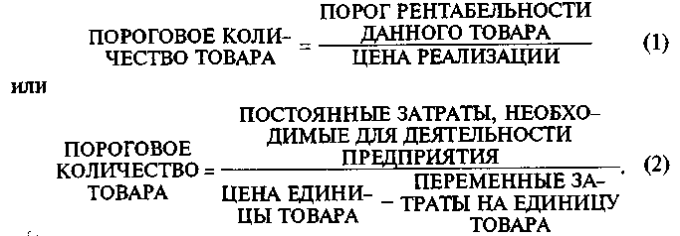
Второй. Пройдя порог рентабельности, фирма имеет дополнительную сумму валовой маржи на каждую очередную единицу товара. Следовательно, наращивается и масса прибыли.
Для определения массы прибыли после прохождения порога рентабельности, необходимо умножить количество товара, проданного сверх порогового объема производства, на удельную величину валовой маржи, приходящейся на каждую единицу проданного товара:
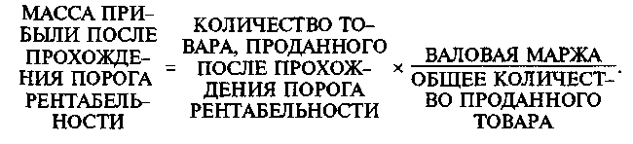
Третий. Сила воздействия операционного рычага максимальна вблизи порога рентабельности и снижается по мере роста выручки от реализации и прибыли, так как удельный вес постоянных затрат в общей их сумме уменьшается — и так вплоть до очередного «скачка» постоянных затрат.
Порог рентабельности служит основой для определения запаса финансовой прочности предприятия.
Таблица. Исходные данные для определения порога рентабельности и запаса финансовой прочности
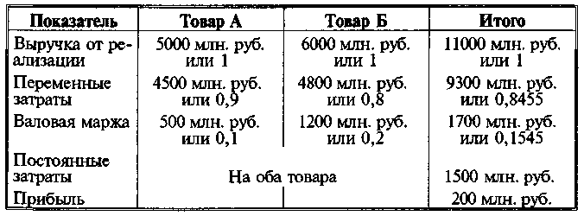

Порог рентабельности = Постоянные затраты/Отношение Валовой маржи к Выручке от реализации= 1 500 млн. руб./ 0,1545= 9 708,7 млн. руб.

Разница между достигнутой фактической выручкой от реализации и порогом рентабельности и составляет запас финансовой прочности предприятия. Если выручка от реализации опускается ниже порога рентабельности, то финансовое состояние предприятия ухудшается, образуется дефицит ликвидных средств:


Запас финансовой прочности может быть рассчитан в процентах к выручке от реализации:
11 000 млн. руб. – 9708,7 млн. руб. = 219,3 млн. руб. (примерно 12 % выручки от реализации) следовательно 12 5 снижение выручки не представляет для предприятия угрозы.
Определим порог рентабельности для каждого товара:
1. Доля товаров в выручке от реализации: А – 0,4545; Б – 0,5455
2. Распределим постоянные затраты пропорциональны доле в выручке:
А: 1500 млн. руб. * 0,4545 = 681,8 млн. руб.
Б: 1500 млн. руб. * 0,5455 = 818,2 млн. руб.
3. Порог рентабельности:
А: 618,8 млн. руб./0,1 = 6 818 млн. руб.
Б: 818,2 млн. руб./ 0,2 = 4 091 млн. руб.

Следовательно товар А не достиг порога рентабельности, Б – перешел порог и дал прибыль 381,8 млн. руб. из которой 181,8 млн. руб. пошла на покрытие убытков по производству и реализации (500 млн. руб. – 681,8 млн. руб. = - 181,8 млн. руб.).
Товар Б более выгоден т.к. имеет более низкий порог рентабельности (затраты окупаются быстрее).

В основе стандартного операционного анализа лежит линейный принцип. Это лимитирует данный вид анализа релевантным диапазоном. Фактически по мере наращивания выпуска и сбыта затраты на единицу продукции сначала уменьшаются до определенного уровня, а затем нарастают, и, кроме того, часто производитель вынужден снижать цену реализации. Так получается, во-первых, потому, что экономия на масштабе имеет свой предел, перейдя который она превращается в перерасход, и, во-вторых, потому, что трудно продвигать на рынок все возрастающее количество товара без относительного снижения цены — включаются ограничения со стороны платежеспособного спроса и конкуренции:
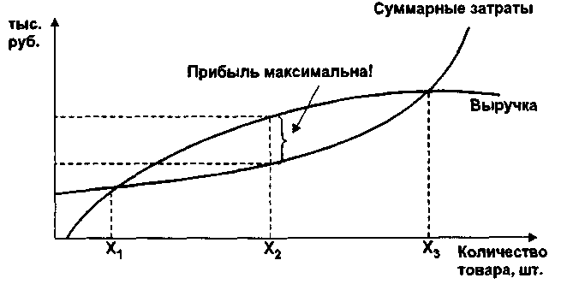
Рис. 8. Поведение суммарных затрат и выручки от реализации при выходе за пределы релевантных диапазонов
Фирма имеет прибыль лишь на отрезке [X1X2], для которого кривая выручки оказывается выше кривой затрат. X1 и Х3 — пороговые количества товаров. Неизбежно прохождение не одного, а по крайней мере двух порогов рентабельности, если, конечно, не ограничиться производством количества товара Х2, для которого прибыль (т. е. разница между выручкой и себестоимостью) наибольшая. Именно для точки X2 предельная выручка и предельные затраты максимально приближены друг к другу, в полном соответствии с маржиналистской теорией. Затем масса прибыли начинает убывать, пока не превращается в убыток. Вновь встает проблема окупаемости затрат.

8. Ценовая политика предприятия, ее особенности в условиях инфляции. Виды ценовых стратегий.

Для принятия ценовых и прочих финансовых решений предприятию необходима в первую очередь информация о спросе на его товар (услуги).
Важнейшими инструментами маркетинговых исследований являются кривые спроса и предложения товара.

Попробуем с помощью условного примера установить зависимость величины спроса (С) от цены реализации (Ц) и построить кривую спроса (рис. 1): по цене 800 тыс. руб. за штуку покупателя находят всего 100 единиц товара, а снижение цены до 600 тыс. руб. повышает спрос до 200 единиц.
Анализ рынка невозможен без построения кривой предложения (рис. 2), показывающей, сколько товара и по каким ценам может быть предложено производителем. Так, по цене 100 тыс. руб. за штуку производитель предлагает 100 единиц товара, по цене 400 тыс. руб. — 300 единиц, а по цене 800 тыс. руб. — уже 500 единиц - высокая цена побуждает производителя к наращиванию выпуска продукции.
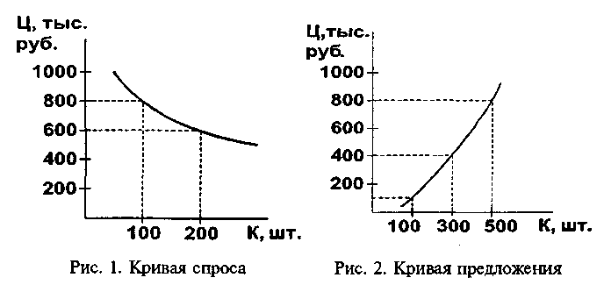

Оптимальный вариант — равенство величин спроса и предложения - отражается в точке пересечения кривых (рис. 3.). 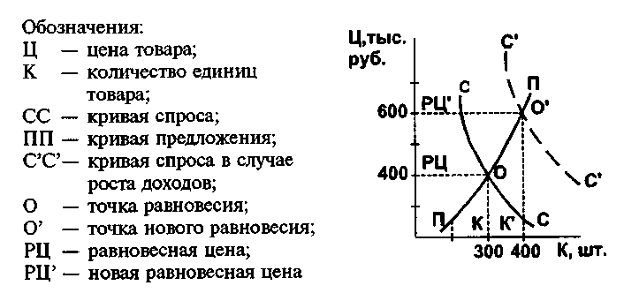

Рис. 3. Равновесие спроса и предложения

Точке равновесия спроса и предложения соответствует цена изделия 400 тыс. рублей за штуку — такая цена называется равновесной (РЦ):
- равновесная цена рационализирует спрос покупателя, передавая ему информацию о том, на какой объем потребления данного товара он может рассчитывать;
- равновесная цена подсказывает производителю (продавцу), какое количество товара ему следует изготовить и доставить на рынок;
- равновесная цена несет в себе всю информацию, необходимую производителям и потребителям: изменение равновесной цены является для них сигналом к увеличению (уменьшению) производства (потребления), стимулом к поиску новых технологий.
Таким образом, равновесная цена вполне успешно служит для автоматического регулирования производства.
Мотивы покупателя:
- Потребитель стремится получить на свой ограниченный доход наибольшее, со своей точки зрения, удовлетворение — максимальную субъективную полезность.
- Субъективная полезность, которую приносит потребителю каждая последующая купленная единица данного товара, меньше субъективной полезности, приносимой каждой предыдущей единицей товара. При этом суммарная, общая полезность увеличивается всё медленнее. Прирост суммарной субъективной полезности при потреблении каждой новой единицы товара называется предельной полезностью.
На рис. 4. показаны общая и предельная полезности товара в рублях. Полезность товара выражается и подтверждается покупателем посредством приобретения его по данной цене. Соглашаясь платить за товар, покупатель признает его субъективно полезным лично для себя. Таким образом, кривая предельной полезности обычно совпадает с кривой спроса.
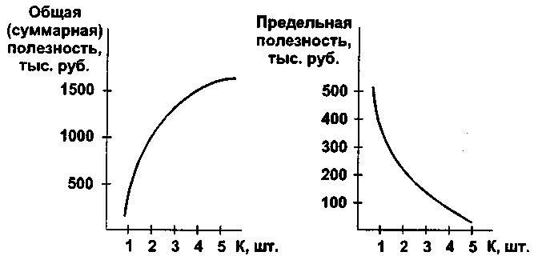
Рис. 4. Общая и предельная полезность товара в денежном выражении
представленных в таблице 1.

В первой колонке приведены данные о возрастающем количестве потребляемого товара. Колонка 2 показывает, что получаемая суммарная полезность увеличивается, но замедляющимися темпами. В колонке 3 представлена предельная полезность, т.е. прирост общей полезности, возникающий при потреблении каждой новой «порции» товара - предельная полезность убывает.

Таблица 1. Убывание предельной полезности
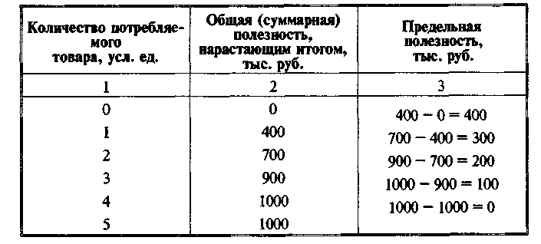
Фундаментальный принцип коммерческой деятельности: «Никто не покупает продукт или услугу — покупают пользу, которую можно из них извлечь». Основным ограничением выбора потребителя выступает его доход: потребитель старается максимизировать полезность при ограниченном доходе, т. е. израсходовать доход наиболее эффективным способом.
Потребительский выбор всегда ограничен бюджетом и ценами. Условие потребительского равновесия, т.е. равный эффект для потребителя, выражается следующим соотношением:
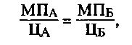
где МП_{А} и МП_{Б} — маржинальные (предельные) полезности товаров А и Б; Ца и Ц_{Б} — цены товаров А и Б соответственно.
Потребитель максимизирует полезность, приобретая набор благ, для которого отношение предельной полезности (МП) к цене (Ц) одинаково.
Качество товара — это совокупность свойств продукции, обуславливающая ее способность удовлетворять определенные личные и производственные потребности в соответствии с ее назначением.
Маркетинговыми исследованиями установлено, что для покупателей существуют верхние и нижние пределы, в рамках которых их восприятие качества товара находится в прямой зависимости от цены. Цена ниже нижнего предела представляется чрезмерно заниженной, а цена выше верхнего предела — слишком завышенной.
Соотношение полезности и цены учитывается с помощью следующих параметрических методов ценообразования:
• Метод удельной цены заключается в определении цены на основе расчета стоимости единицы основного параметра качества (мощность, производительность и т. п.). Расчет производится по следующим формулам:
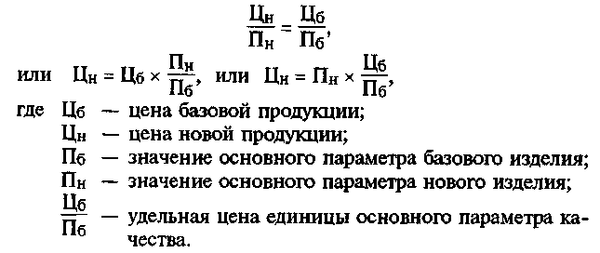

• Балльный метод основан на экспертных оценках значимости определенной совокупности параметров качества изделий для потребителей. К параметрам качества относятся как технико-экономические параметры, так и эстетические, органолептические свойства, соответствие моде и т.п. Для расчета используются формулы:
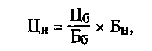
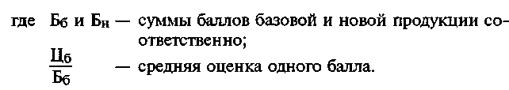

• Метод, основанный на регрессионном анализе — определение формул (регрессионных уравнений) зависимости цен от изменения параметров качества.
С помощью параметрических методов можно определять не только уровень цены на новую продукцию, но и оценивать конкурентоспособность изделий. Рассмотрим как это делается, на примере (табл. 2).
Предприятие выпускает обогреватели модели А. Проведем оценку конкурентоспособности модели А и моделей Б, С и D, выпускаемых конкурирующими фирмами.

Таблица 2. Оценка конкурентоспособности товаров моделей А, В, С, D
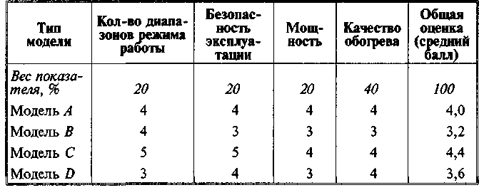
Цены: Модель А — 450 руб.; В — 400 руб.; С — 600 руб.; D — 500 руб.
Определим стоимость единицы качества (одного балла) в рублях. Для модели А:
450 руб. / 4,0 = 112,5 руб.
Соответственно, единица качества модели В оценивается в 125 руб., модели С — в 136,4 руб., модели D — в 138,9 руб.
Модель А представляется, таким образом, наиболее конкурентоспособной с точки зрения соотношения цены и качества.
Ценовая политика предприятия должна учитывать инфляционные факторы !!!:
Во всех расчетах необходимо использовать сопоставимые цены: кривая предельной полезности совпадает с кривой спроса... когда полезность денежной единицы(!) постоянна! В условиях инфляционного роста цен полезность денежной единицы падает, кривые спроса и предельной полезности совпадут и будут практически применимыми, только если все расчеты произведены в сопоставимых ценах: либо в текущих, либо в ценах базового периода..
Пример. Средний рост цен на рынке оборудования составил 100%. При повышении цен на станки на 150 %, фактическое повышение вашей цены — 50%. В условиях инфляции неповышение цены означает реальное ее снижение.
Посмотреть инфляцию в книге
Расчет общего изменения цен на несколько видов изделий предприятия производится с помощью вычисления средневзвешенной цены: если предприятие сначала продает 50 шт. изделия А по 5000 руб., 100 шт. изделия Б по 8000 руб. и 70 шт. изделия В по 12000 руб., а затем изменяет цены до 6000, 9000 и 4000 руб. соответственно и реализует 48 шт. изделия А, 120 шт. изделия Б и 300 шт. изделия В, то первоначальная средняя цена составляет:
(5000 руб.*50 шт. + 8000 руб.*100 шт. +12000 руб.*70 шт.) / (50 шт.+100 шт.+70 шт.) = 8591 руб.
Новая средняя цена: (6000 руб. * 48 шт. + 9000 руб. * 120 шт.+4000 руб.* 300 шт.)/(48 шт.+ 120 шт.+ 300 шт.), что на 3104 руб. ниже средней первоначальной цены. Это значит, что предприятие снизило цены на свои изделия в среднем на (3104 руб. : 8591 руб. )х 100=36%.
Требование использовать сопоставимые цены относится ко всем расчетам в финансовом менеджменте.

Главный вопрос: при каком количестве производимого (реализуемого) товара и при какой цене на него прибыль максимальна?
Вычисляется прибыль как превышение выручки от реализации над суммарными издержками.
Данные, приведенные в таблице 3, показывающие, что наилучший физический объем реализации – шесть условных единиц товара по цене 840 тыс. руб. за единицу. Ни при каких иных вариантах предприниматель не получает столь высокой прибыли – 1040 тыс. руб.
Таблица 3. (см. стр. 14) Пример исходных данных для определения порога рентабельности и запаса финансовой прочности
Попробуем рассуждать в духе теории предельной полезности. Сравним предельную выручку (колонка 6) с предельными издержками (колонка 7). До тех пор, пока с увеличением производства предельная выручка превышает предельные издержки, прибыль увеличивается, и есть смысл наращивать производство и сбыт безубыточной продукции вплоть до такого объема, предельные (дополнительные) единицы которого станут бесприбыльными. Но как только предельные издержки начнут превышать предельную выручку, нужно будет сокращать выпуск продукции.

ВНИМАНИЕ! ПОВТОРЯЕМ ВАЖНЕЙШЕЕ ПРАВИЛО:
Наибольшую прибыль производителю обеспечивают такой объем выпуска и такая цена, при которых предельные издержки максимально приближены к предельной выручке или равны ей. Этот вариант приносит производителю наивысшую субъективную полезность: максимум прибыли.

Эластичность показывает степень реакции одной величины на изменение другой, например, изменение объема спроса в связи с изменением цены.* Такая реакция может быть сильной или слабой, и соответственно будут менять форму и наши кривые спроса и предложения.
На рис. 5 и 6 представлены два основных типа кривых спроса. В первом случае (рис. 5) малейшее увеличение цены вызывает резкое падение спроса. Потребитель чутко реагирует на изменение цены. А вот при ажиотажном спросе, а также на рынке товаров первейшей необходимости (рис. 6) даже значительное увеличение цены вызывает лишь небольшое снижение спроса.

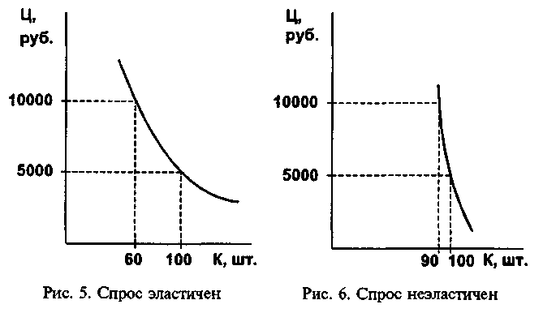
Из этого следует, что в первом варианте повышение цены болезненно сказывается на финансовом положении предприятия-производителя, так как платежеспособный спрос (а вместе с ним выручка от реализации) резко падает; во втором варианте — наоборот, финансовое положение предприятия улучшается, ибо спрос практически не меняется, а цены и выручка растут.
Чтобы решить, стоит или не стоит в каждом конкретном случае производителю повышать цены, и используется механизм эластичности.
Для количественной оценки эластичности спроса (ЭС) разделим изменения в спросе (в процентах к средней величине старой и новой цены, не обращая внимания на возможный знак минус при исчислении |Ц₂—Ц^:

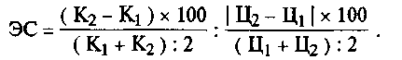
Покажем это на примере
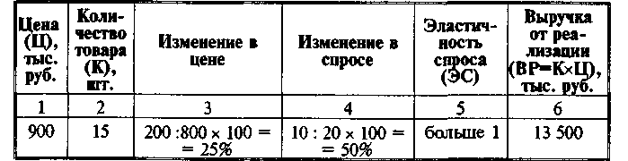
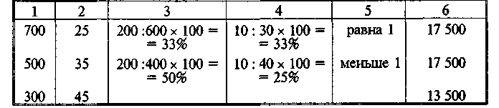

Обращаясь к колонке 6, замечаем, что
- при эластичности спроса больше единицы (спрос эластичен) изменение цены на один процент дает более одного процента
изменения объема сбыта. Следовательно, снижение цены вызывает такой рост величины спроса, что общая выручка возрастает;
- если величина эластичности спроса равна единице, то каждый
процент изменения цены приносит один процент изменения
объема сбыта;
- когда величина эластичности спроса меньше единицы (спрос
неэластичен), то изменение цены на один процент дает менее
одного процента изменения объема сбыта. Поэтому снижение
цены вызывает такое падение темпов роста спроса, что выручка падает.
Таким образом, при эластичности спроса меньше единицы производитель может повышать цены на свою продукцию и наращивать выручку. Но если эластичность получается больше единицы, цены лучше не повышать, ибо выручка от реализации станет снижаться. В этом случае, наоборот, разумнее понизить цены, чтобы нарастить выручку благодаря увеличению спроса. Типы реакции покупателей на изменение цены приведены в таблице 4 и проиллюстрированы на рис. 7, а), б), в).
Общую выручку в любой точке кривой спроса, например в точке А, всегда можно представить в виде площади прямоугольника, образуемого перпендикулярами от данной точки с обеими осями, ведь выручка равна произведению цены на количество проданного товара. Стало быть, если удастся установить, как изменяется площадь прямоугольника по мере снижения цены и соответствующего движения вниз по кривой спроса до точки Б, то можно будет узнать, какому типу эластичности соответствует данный случай. На рис. 7б ясно видно, что площади прямоугольников равны, поскольку изменения высот и оснований взаимно компенсируют друг друга. Это случай единичной эластичности. На рис. 7а видно, что при снижении цены объем покупок резко увеличивается и общая выручка растет. На рис. 7в при снижении цены спрос растет очень медленно, а общая выручка падает.
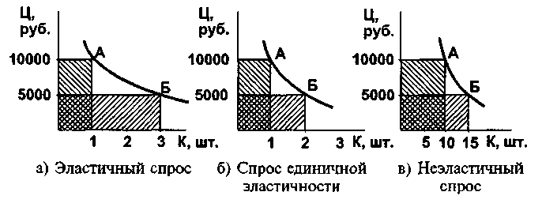

Таблица 4. Реакция покупателей при различных видах спроса
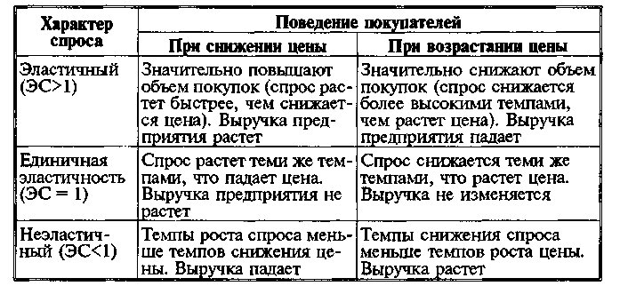
- чем больше на рынке товаров, являющихся, с точки зрения покупателя, заменителями вашего товара, тем эластичнее спрос. Если, например, производя радиоаппаратуру определенной марки, вы повышаете цену, значительное число покупателей может перейти на более дешевые заменители;
- чем выше доля расходов на данный товар в бюджете потребителя, тем выше эластичность спроса. Если на ваш товар расходуется лишь незначительная часть потребительского бюджета, то покупателю нет нужды менять свои привычки и пристрастия при изменении цены. Одна и та же сумма расхода на покупку при большом доходе составляет малую долю бюджета, а при низком доходе — значительную. Поэтому эластичность спроса на один и тот же товар у потребителей с высоким уровнем доходов меньше, чем у потребителей с низким уровнем доходов;
- эластичность спроса ниже всего на товары, являющиеся, с точки зрения потребителя, самыми необходимыми. Особенно низка эластичность спроса на товары, потребление которых не может быть отложено. Покупатель при этом становится более сговорчивым. Таков, например, спрос на цветы 8 марта, 1 сентября. В будни же спрос на цветы весьма эластичен;
- эластичность спроса на различных участках одной и той же кривой спроса может быть разной — и это необходимо учитывать в ценовой политике предприятия. Если, например, в интервале от 1000 до 1500 руб. за штуку какого-либо товара спрос вполне эластичен, то где гарантия, что при «заоблачной» цене от 100 000 до 150 000 руб. снижение цены даже на 30% даст значительный прирост физического объема продаж?

Именно на расчет коэффициентов эластичности в точке равновесия направлено использование среднеарифметических значений спроса и цены в формуле коэффициента эластичности:
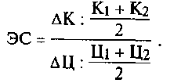
Одна из разновидностей коэффициента эластичности спроса — перекрестный коэффициент — позволяет очертить продуктовые (товарные) границы рынка,** которые обусловливают емкость рынка.***
В основе определения продуктовых границ рынка лежит понятие равнозначности или взаимозаменяемости товаров, составляющих одну товарную группу. Взаимозаменяемость можно рассчитать с помощью перекрестного коэффициента эластичности спроса от цен:
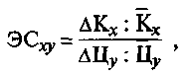
где: ΔК_{Х} — изменение спроса на товар Х
ΔЦу — изменение цены на товар Y;
К_{Х} — спрос на товар X;
Ц_{у} — цена на товар Y.
Абсолютные величины спроса и цены определяются как среднеарифметические значения.
Кроме количественной характеристики эластичности спроса на товар X (малоэластичный, высокоэластичный), перекрестный коэффициент эластичности несет важную информацию о взаимосопряженности выбранных товаров:
если ЭСxy, > 0, то товары Х и У взаимозаменяемые; чем больше коэффициент эластичности, тем выше степень взаимозаменяемости;
если ЭСxy < 0, то товары Х и У взаимодополняемые.
Таблица 5. Изменение издержек потребителей при изменении цен на сырье, материалы, энергию, оборудование и проч.
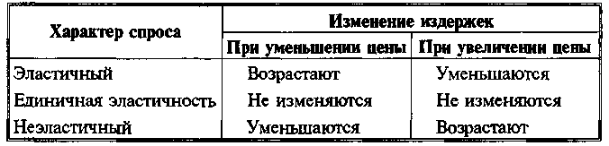
Если в ответ на увеличение цен на энергию, сырье, материалы и проч. вы можете значительно сократить их закупки благодаря, например, изменению технологии, то ваш спрос на эти товары эластичен; если ваше потребление растет теми же темпами, что снижается цена, то спрос характеризуется единичной эластичностью; если же при росте цен технологию невозможно сделать материале- и энергосберегающей, то неизбежно возрастание издержек, что и наблюдается в условиях монополии производителя. Хочется надеяться, что развитие предпринимательства, разнообразие форм хозяйствования, рост конкуренции побудят наших производителей реагировать на повышение цен на сырье и материалы изменением технологий.
В инфляционной экономике проблема неэластичности спроса на сырье, услуги и проч. обостряется. Тяжелее всего приходится предприятиям, попадающим в «ножницы»: спрос на их готовую продукцию эластичен, а спрос на сырье — неэластичен.
Выделим основные факторы, определяющие уровень эластичности спроса:
- Чем больше на рынке товаров-заменителей, тем выше эластичность спроса. При повышении цен на один товар спрос на него резко падает, так как есть возможность приобрести другой, аналогичный продукт.
- Высокой эластичностью обладают предметы роскоши, низкой — товары первой необходимости.
- Чем выше доля бюджета, который приходится на приобретение данного товара, тем выше эластичность (это касается всех товаров, кроме предметов первой необходимости).
- Эластичность спроса уменьшается с ростом денежного дохода.
- Стабильность потребительского поведения способствует снижению эластичности.
- Чем в меньшей мере удовлетворены потребности в данном товаре, тем выше эластичность.
Достоинством коэффициента эластичности является простота расчета. Однако именно в этом заключается и его недостаток. При определении эластичности делается важная оговорка: «при прочих равных условиях». Для того, чтобы свести к минимуму данный недостаток, можно рассчитать совокупное влияние нескольких показателей конъюнктуры на величину спроса.

Два основных этапа ценообразовательного процесса на предприятии:
Этап первый. Определение базовой цены, т.е. цены без скидок, наценок, транспортных, страховых, сервисных компонентов и др.
Этап второй. Определение цены с учетом вышеуказанных компонентов, скидок, наценок и проч.

Существует пять основных методов определения базовой цены, которые можно использовать изолированно, либо в различных комбинациях друг с другом:
- Метод полных издержек (Full Cost Pricing, Target Pricing, Cost Plus Pricing):
К полной сумме затрат (постоянных и переменных добавляют сумму, соответствующую норме прибыли. Если за основу берется производственная себестоимость, то надбавка должна покрыть затраты от реализации и обеспечить прибыль. В любом случае в надбвку включаются косвенные налоги и таможенные платежи.
- Метод стоимости изготовления (переработки) Conversion Cost Pricing:
К полной сумме затрат (на единицу товара) на покупное сырье материалы, узлы, полуфабрикаты добавляют сумму (процент, норму прибыли), соответствующую собственному вкладу предприятия в формирование стоимости изделия.
- Методы определения цены на базе сокращенных затрат: метод прямых затрат — Direct Costing System — и метод маржинальных (предельных) издержек — Marginal Cost Pricing:
К переменным затратам на единицу продукции добавляется сумма (процент), покрывающая затраты и обеспечивающая норму прибыли.
- Метод рентабельности (доходности) инвестиций (Return on Investment Pricing):
Основа – проект должен обеспечивать рентабельность не ниже стоимости заемных средств. К суммарным затратам на единицу продукции добавляется сумма процентов за кредит.
- Семейство методов маркетинговых или рыночных оценок (Pricing based on Market Considerations):
Метод оценки покупателя – Продавец старается выяснить цену, по которой покупатель определенно берет товар.
Метод сходной цены – Цены ориентированы на повышение конкурентоспособности товара, а не на удовлетворении потребности предприятия в финансовых ресурсах для покрытия затрат.
Метод «предложения втемную» или – «тендерный метод» - Покупатели анонимно участвуют в конкурсе предложения (тендере). Выигрывает предложивший большую цену.
Пример 1. Применение метода полных издержек
Предприятие планирует выпуск нового изделия.
Рассчитаем цену изделия (Ц), если себестоимость его изготовления составляет 50 тыс. руб., рентабельность данной продукции — 25% по отношению к полной себестоимости.
Решение
Если бы прибыль продукции определялась на основе рентабельности, рассчитанной по отношению к фонду оплаты труда (например, 70%), а затраты по оплате труда, включаемые в себестоимость единицы продукции, составили бы 25 тыс. руб., то цена была бы равна 67,5 тыс. руб.:
Пример 2. Применение метода маржинальных издержек
Предприятие по производству предметов домашнего обихода желает установить цену на новое изделие. Прогнозируемый годовой объем производства — 10000 штук. Предположительно затраты составят:
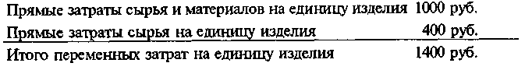
Фирма планирует сумму постоянных затрат 2 000 000 руб. в год и надеется получить 4 000 000 руб. прибыли. Рассчитать цену.
Решение
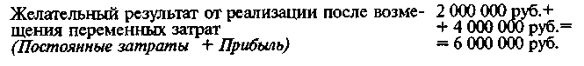
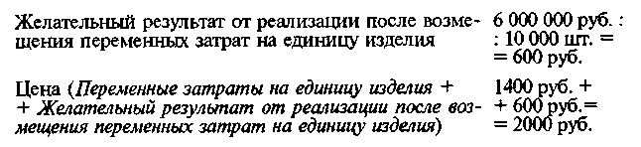

Пример 3. Применение метода рентабельности инвестиций
Компания устанавливает цену на новое изделие. Прогнозируемый годовой объем производства — 40 000 штук, предполагаемые переменные затраты на единицу изделия — 30 руб. Общая сумма постоянных затрат — 800 000 руб. Проект потребует дополнительного финансирования (кредита) в размере 1 000 000 руб. под 20% годовых. Рассчитать цену.
Решение
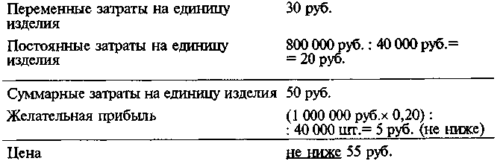

Пример 4. Применение метода прямых затрат
Фирма находится в процессе установления цены на новую модификацию традиционного продукта. Бухгалтерией собраны следующие данные (тыс. руб.).

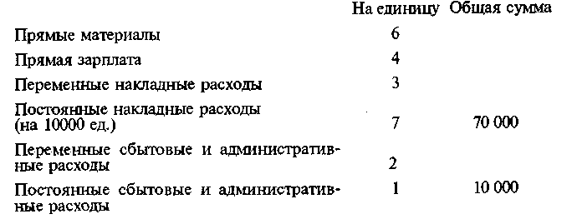

Установим предельную цену реализации
Решение
В данном методе за основу себестоимости принимается производственная себестоимость. Сбытовые и административные издержки в эту базу не включаются, а предусматриваются в надбавке. Первый шаг состоит в вычислении себестоимости производства единицы продукта. Для нашего случая это 20 тыс. руб.
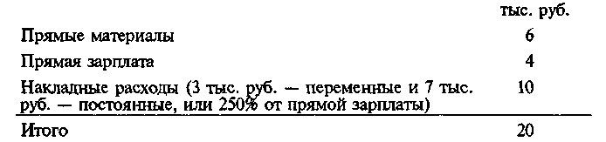
Предположим, что для расчета предельной продажной цены фирме необходима надбавка в размере 50% себестоимости производства. Часть издержек, которая связана со сбытом и административными расходами, будет скрыта в этой надбавке. Тогда предельная цена реализации составит 30 тыс. руб.:
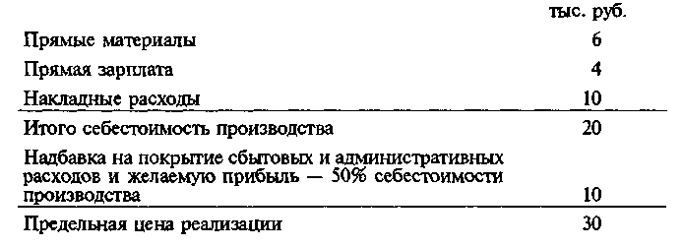

Некоторые фирмы выделяют сбытовые и административные расходы, добавляют их к себестоимости производства, а затем плюсуют надбавку на желаемую прибыль. Другие, подобные фирме из нашего примера, предпочитают эти издержки не включать в базу себестоимости. Например, зарплату президента компании трудно разделить на каждый продукт и проще учесть, увеличивая надбавку.
Пример 5. Вновь — применение метода маржинальных издержек
Используя исходные условия предыдущего примера, продемонстрируем еще раз метод маржинальных издержек. Определим базу расчета сокращенной себестоимости (на основе переменных затрат).
Решение
Сокращенная себестоимость составит 15 тыс. руб. на единицу, а цена — 30 тыс. руб. за единицу:
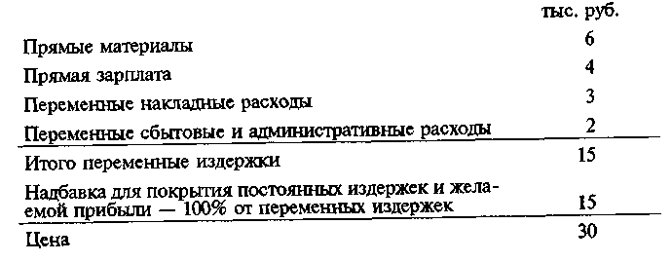

При формировании цены по данному методу фирма нашла, что 100-процентная надбавка к переменным издержкам адекватна покрытию постоянных издержек и зарабатыванию необходимой прибыли. Часть издержек по-прежнему скрыта в надбавке. Однако теперь учтены все постоянные издержки, а не только сбытовые и административные.
ВЫВОД
И метод прямых, и метод маржинальных издержек дали одинаковую цену — 30 тыс. руб.
Применяя надбавку, исчисленную любым методом, мы не должны забывать о главном: надбавка должна быть достаточной для всего, что ей полагается покрыть! Она должна быть достаточной для того, чтобы обеспечить удовлетворительную отдачу на используемые активы в длительной перспективе. Именно поэтому опытные менеджеры, выбирая надбавку для назначаемой цены, предпочитают ориентировать ее на рентабельность всех активов (ЭР).
Значительная часть недоразумений, связанных с расчетом базовых цен, а также цен, применяемых в отношениях между оптовыми и розничными коммерсантами, может быть отнесена на счет путаницы двух способов исчисления наценок (надбавок). Важно с самого начала определиться, каким способом вы будете пользоваться.
Первым способом исчисляется процент наценки на себестоимость:
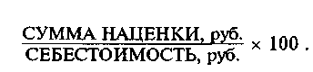
Вторым способом исчисляется процент наценки на основе цены реализации:
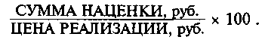
В розничной торговле чаще всего применяют второй способ. Цена реализации рассчитывается при этом как частное отделения суммы наценки на процент наценки.
Вместе с тем, при известной себестоимости (закупочной цене) можно вычислить цену реализации, установив процент наценки на основе цены реализации:
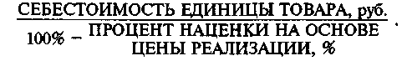
Процент наценки на основе цены реализации легко пересчитывается в процент наценки на основе себестоимости. Возможна и обратная операция.
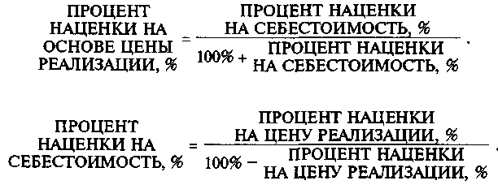
А вот как рассчитывается средний процент скидки в цене реализации:
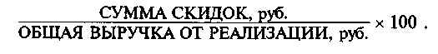
Ради проверки можно воспользоваться формулой
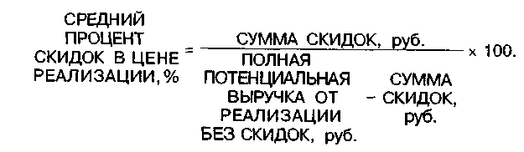
Итак, рассмотрены основные методы ценообразования, методы, которые можно считать одним из основных средств достижения стратегических маркетинговых целей предприятия. Теперь пора задаться вопросом: «Какие же виды цен являются элементами маркетинговой политики?»
По глубокому убеждению Авторов, самую четкую и полную классификацию цен дал В.Е.Хруцкий в книге «Современный маркетинг».
Для успешного продвижения новых изделий и услуг на рынке выделяется шесть основных видов цен:
«1. "Снятие сливок" на рынке (skim price), т.е. установление с самого начала продвижения на рынке нового или усовершенствованного продукта высокой цены на него в расчете на потребителей, готовых купить продукт по такой цене.
- Цена за внедрение продукта на рынок (penetration pricing), т.е. установление значительно более низкой цены, чем имеется на рынке на аналогичные товары.
- "Психологическая" цена (psychological pricing), которая устанавливается чуть ниже какой-нибудь круглой суммы (например, 99 тыс. руб., 199 млн. руб.) и создает у потребителя чисто психологическое впечатление более низкой цены.
- Цена лидера на рынке или в отрасли (follow pricing), которая устанавливается в соответствии с ценой, предлагаемой главным конкурентом на рынке — обычно ведущей фирмой отрасли.
- Цена с возмещением издержек производства (costplus pricing), т.е. определение цен на свою новую продукцию с учетом фактических издержек ее производства и средней нормы прибыли на рынке или в отрасли.
Престижная цена (prestige pricing), т.е. цена на изделия очень высокого качества, обладающие какими-то особыми, непревзойденными свойствами.
При помощи маркетинга руководству предприятия предстоит сделать выбор, какому из этих видов цен на новые продукты и соответствующим им подходам к ценообразованию отдать предпочтение. Выбор зависит от многих факторов, среди которых можно отметить долю рынка сбыта, контролируемую данным предприятием, скорость внедрения на рынок нового изделия, период окупаемости капитальных вложений, жесткость конкуренции на рынке и т. п.
Для уже сформировавшегося рынка сбыта и реализуемых здесь относительно продолжительное время товаров и услуг можно выделить восемь основных видов цен, применение которых обеспечивает повышение конкурентоспособности предприятия:
- Скользящая падающая цена на изделия и услуги (slide-down pricing), которая устанавливается в зависимости от соотношения спроса и предложения и постепенно снижается по мере насыщения рынка.
- Долговременная цена (long-established price), слабо подверженная изменениям на протяжении длительного периода времени.
- Цена потребительского сегмента рынка (segment pricing), т.е. цена на примерно одни и те же виды изделий и услуг, реализуемые разным группам потребителей (в зависимости от сегментации конкурентного рынка по потребителям).
- Эластичная (гибкая) цена (flexible pricing), быстро реагирующая на изменение соотношения спроса и предложения на рынке (как в сторону снижения, так и в сторону повышения в зависимости от характера конъюнктуры).
- Преимущественная цена (pre-emptive pricing), предусматривающая определенное понижение цен на свои изделия предприятием, которое занимает доминирующие позиции на рынке и может обеспечить значительное снижение издержек производства засчет увеличения объемов сбыта и экономии на расходах по реализации продукции.
- Цена на изделие, уже снятое с производства, выпуск которого прекращен (phase-out pricing).
- Цена, устанавливаемая ниже, чем у большинства фирм на рынке (loss-leader pricing).
Договорная цена (bargain price), устанавливаемая на специально выделенные виды изделий или на определенные группы изделий одной или нескольких фирм и гарантирующая значительную скидку по сравнению с обычной ценой на те же самые изделия при выполнении потребителем ряда условий при покупке.

9. Управление портфелем продукции.

Управление портфелем продукции представляет собой один из важнейших инструментов стратегического управления.
Анализ портфеля продукции дает наглядное представление о том, как отдельные части бизнеса взаимосвязаны между собой и что портфель как сумма существенно отличается от простой суммы его частей и гораздо важнее для фирмы, чем состояние ее отдельных частей. С помощью анализа портфеля продукции могут быть сбалансированы такие важнейшие факторы бизнеса, как риск, поступление денег, обновление и отмирание.

В рамках управления портфелем продукции выделяется семь шагов проведения анализа:
- Выбор уровней в организации для проведения анализа портфеля продукции. Необходимо определить иерархию уровней анализа портфеля продукции, которая должна начинаться на уровне отдельного продукта и завершаться на верхнем уровне организации.
- Фиксация единиц анализа, называемых стратегическими единицами бизнеса (СЕБ), для того чтобы использовать их при позиционировании на матрицах анализа портфеля продукции. Очень часто СЕБ отличаются от производственных единиц. СЕБ могут охватывать один продукт, могут охватывать несколько продуктов, удовлетворяющих схожие потребности. В некоторых случаях СЕБ могут рассматриваться как продуктово-рыночные сегменты.
- Определение параметров матриц анализа портфеля продукции. Проводится для того, чтобы иметь ясность в отношении сбора необходимой информации, а также для выбора переменных, по которым будет проводиться анализ портфеля. Например, при изучении привлекательности отрасли в качестве таких переменных могут служить размер рынка, степень защищенности от инфляции, прибыльность, темп роста рынка, степень распространенности рынка в мире.
Для измерения силы бизнеса могут быть использованы следующие переменные: доля рынка, рост доли рынка, относительная доля рынка по отношению к ведущей марке, лидерство в качестве или другие характеристики, такие, как, например, издержки, прибыльность по отношению к лидеру. При определении размера матриц очень важную роль играет выбор единиц измерения объемов, норм приведения к единой базе, временных интервалов и т.д.
- Сбор и анализ данных, проводимых по многим направлениям, из которых выделяют три наиболее важных направления:
- привлекательность отрасли с позиции наличия позитивных и негативных аспектов у отрасли, характера и степени риска и т.п;
- конкурентная позиция фирмы, возможности и угрозы фирме, которые оцениваются применительно к фирме, а не по отношению к отрасли;
- ресурсы и квалификация кадров, рассматриваемые с позиции наличия у фирмы потенциала для проведения конкурентной борьбы в каждой конкретной отрасли.
- Построение и анализ матриц портфеля продукции с целью получения представления о текущем состоянии портфеля продукции фирмы, на основе которого руководством могут быть сделаны прогнозы по поводу будущего состояния матриц и соответственно по поводу ожидаемого портфеля продукции фирмы.
- Разработка динамики изменения матриц проводится для того, чтобы уяснить, приведет ли переход портфеля продукции в новое состояние к достижению фирмой стоящих перед ней целей. Для этого должны быть выяснены следующие характеристики прогнозируемого состояния портфеля продукции: включает ли в себя портфель достаточное количество бизнесов в привлекательных отраслях; порождает ли портфель слишком много вопросов и неясностей; имеется ли достаточное количество «денежных коров» для того, чтобы выращивать «звезды» и финансировать «вопросительные знаки»; дает ли портфель достаточное поступление прибыли; сильно ли уязвим портфель в случае проявления негативных тенденций; много ли в портфеле бизнесов, слабых в смысле конкуренции.
В зависимости от ответов на данные вопросы руководство может прийти к выводу о необходимости формирования нового портфеля продукции.
- Определение желаемого портфеля продукции в соответствии с тем, какой из вариантов может лучшим образом способствовать достижению фирмой своих целей.
Подводя общий итог сказанному, следует еще раз подчеркнуть, что матрицы анализа портфеля продукции сами по себе не являются инструментом принятия решения. Они только показывают состояние портфеля продукции, которое должно учитываться руководством при принятии решения.

